COMPROMISO DE HONOR
Yo, ………………………………………………………………………………………………………………..…………………… al firmar este compromiso, reconozco que el presente examen está diseñado para ser resuelto de manera individual, que puedo usar una calculadora ordinaria para cálculos aritméticos, un lápiz o esferográfico; que solo puedo comunicarme con la persona responsable de la recepción del examen; y, cualquier instrumento de comunicación que hubiere traído, debo apagarlo y depositarlo en la parte anterior del aula, junto con algún otro material que se encuentre acompañándolo. No debo además, consultar libros, notas, ni apuntes adicionales a las que se entreguen en esta evaluación. Los temas debo desarrollarlos de manera ordenada.
Firmo al pie del presente compromiso, como constancia de haber leído y aceptar la declaración anterior.

Firma ____________________________________________

1. Complete:
Las auxinas son un grupo de fitohormonas que funcionan como reguladoras del __________ vegetal.
Esencialmente provocan la elongación de las células. Se sintetizan en las regiones ___________ del _______ de los tallos y se desplazan desde allí hacia otras zonas de la planta, principalmente hacia la base, estableciéndose así un gradiente de concentración. Este movimiento se realiza a través del parénquima que rodea a los haces vasculares.
2. El ADN está estructurado por unidades llamadas ________________. Se compone de unidades llamadas nucleótidos. Cada ____________ contiene un grupo fosfato, un azúcar de 5 carbonos llamada desoxirribosa y una base nitrogenada.
3. ¿Qué hormona vegetal está relacionada con los tropismos?
4. La sucesión de bases de una cadena de nucleótidos determina la sucesión de bases en la otra cadena. ¿Por qué?

5. ¿Cuántas copias de la molécula de ADN se obtiene en el proceso de replicación?

- Según Mendel: ¿De qué tipo de organismo puedo estar 100% seguro de su genotipo con sólo conocer su fenotipo?:
- De un heterocigoto b) De un homocigoto recesivo
- ¿Cuál es el aporte fundamental de Mendel en la historia de la biología?
- Descubrió una especie de arvejas con alto rendimiento en el cultivo.
- Relacionó la selección natural con la evolución orgánica.
- Fundamentó algunas normas que explican la transmisión hereditaria de rasgos o caracteres.
- Ley de la regresión genética: cuando un rasgo hereditario se ha separado del término medio de los de su especie, en las futuras generaciones tiende a retornar.
- El color normal de los ojos de la mosca de la fruta es rojo oscuro, aunque hay variedades de ojos blancos. Los genes para el color rojo de los ojos están situados en el cromosoma X, el cromosoma Y no contiene gen para el color de los ojos. El color rojo (R) es dominante sobre el color blanco (r). Si una hembra homocigota de ojo rojo se cruza con un macho de ojo blanco, ¿qué probabilidad (en porcentaje) existe de que nazcan machos con ojo blanco?
- 0 % b) 1 % c) 25% d) 100%

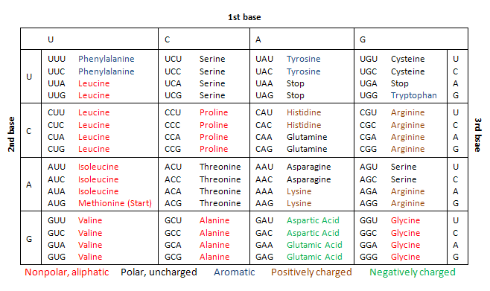
- La proteína dela caseína contiene: metionina, triptófano, tirosina, valina, cistina, histidina, arginina, lisina y leucina. Encuentre el ARN mensajero para la síntesis de esta proteína..

- Función del ARN de transferencia.

